Ngày 15/05/2025, UBND và Phòng Giáo dục & Đào tạo huyện Thanh Trì tổ chức tổng kết Hội thi giáo viên dạy giỏi cấp THCS năm học 2023–2024 và 2024–2025. Tham dự chương trình có đồng chí Nguyễn Văn Hưng – Phó Chủ tịch Thường trực UBND huyện và đồng chí Phạm Văn Ngát – Trưởng Phòng GD&ĐT huyện cùng Ban giám hiệu và giáo viên của các trường trong địa bàn huyện.
Ban tổ chức đánh giá cao sự chuẩn bị kỹ lưỡng của giáo viên cả về nội dung chuyên môn lẫn ứng dụng công nghệ thông tin. Nhiều tiết dạy sáng tạo, truyền cảm hứng, phát huy được tính tích cực, chủ động của học sinh. Nhà trường cũng tạo điều kiện thuận lợi về cơ sở vật chất, góp phần vào thành công chung của hội thi.
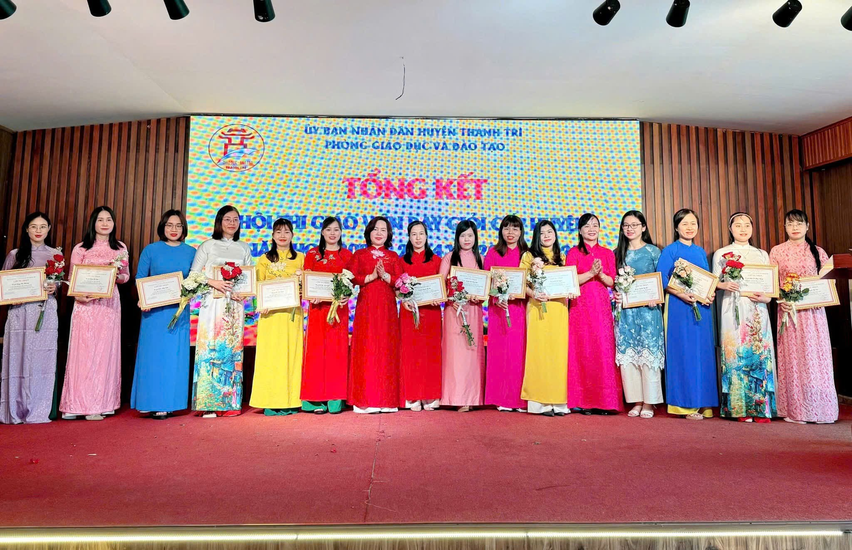
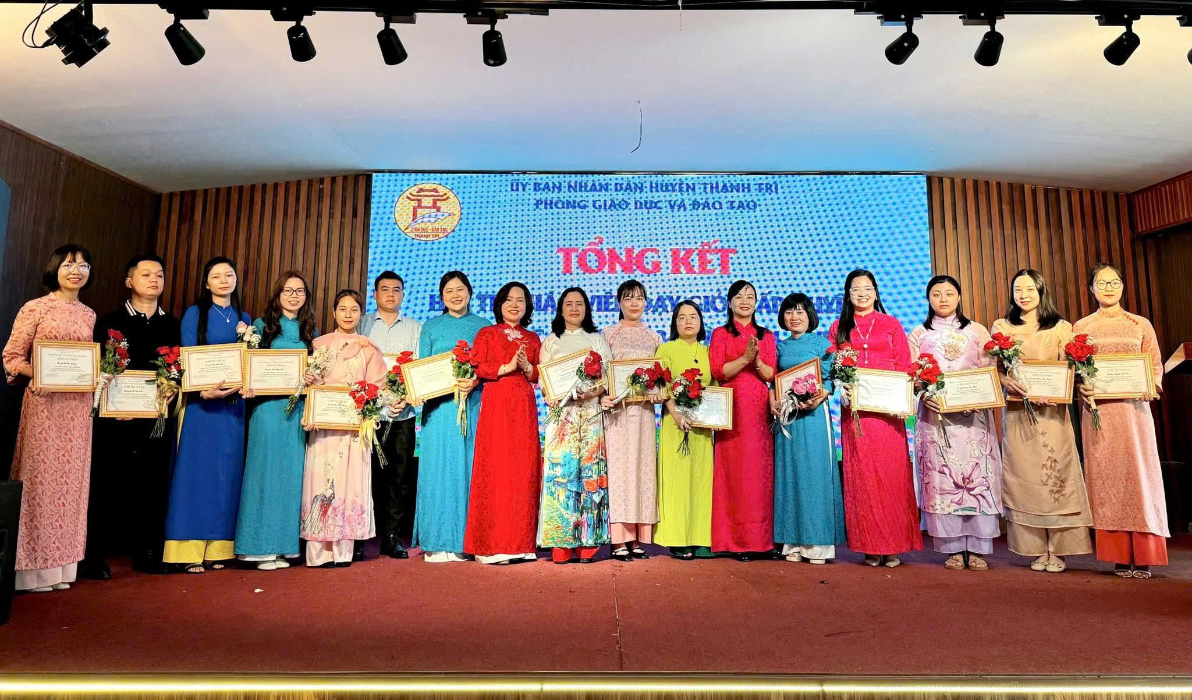
Thầy cô giáo được vinh danh trong hội thi
Tham gia hội thi, trường THCS Tả Thanh Oai đã đóng góp những giờ dạy chất lượng, hiệu quả. Với sự chuẩn bị kỹ về nội dung và phương pháp giảng dạy sáng tạo, Nhà trường có sáu giáo viên đã xuất sắc đạt giải trong Hội thi:
Năm học 2023-2024:
1. Cô Nguyễn Thị Vân đạt giải Nhì môn Giáo dục công dân
2. Cô Trương Thị Hà Trang đạt giải Nhì môn Lịch sử và Địa lí
3. Cô Nguyễn Thị Hạnh đạt giải Ba môn Giáo dục thể chất
Năm học 2024-2025:
1. Cô Hàn Thị Tươi đạt giải Nhì môn Hoạt động trải nghiệm
2. Cô Lê Thị Nhiên đạt giải Ba môn Tiếng Anh
3. Cô Bùi Thị Hường đạt giải Ba môn Khoa học tự nhiên

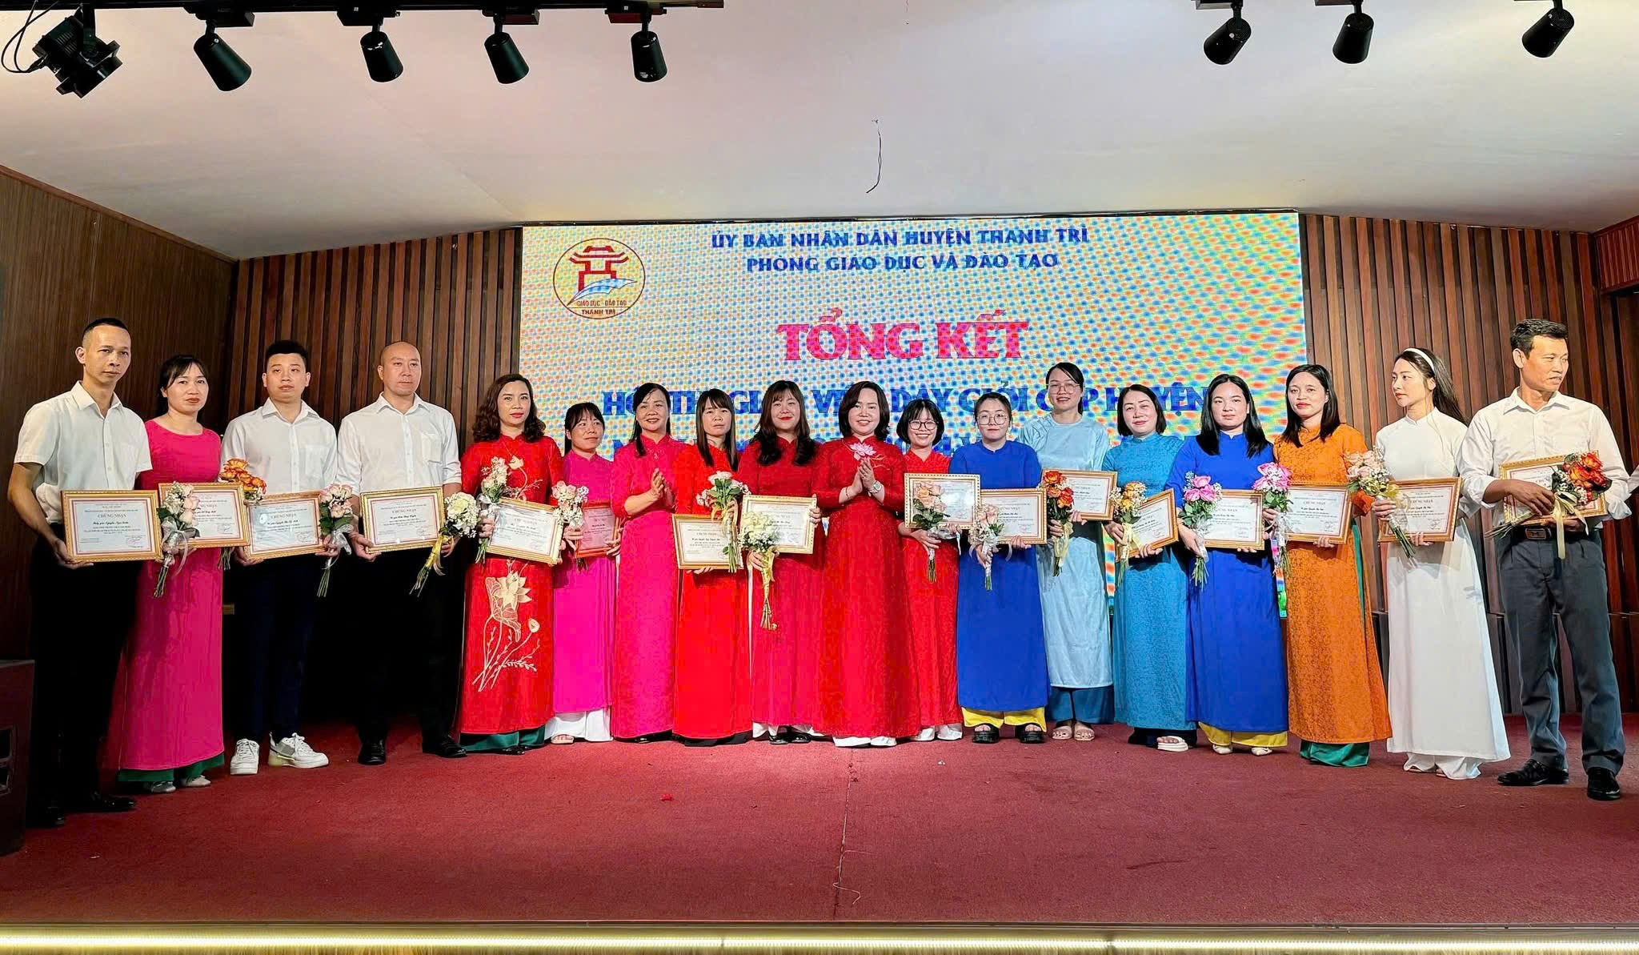
Thầy cô giáo được vinh danh trong hội thi
Hội thi là dịp quý báu để các thầy cô giáo Trường THCS Tả Thanh Oai thể hiện năng lực sư phạm, chia sẻ kinh nghiệm và học hỏi lẫn nhau trong hành trình không ngừng hoàn thiện chuyên môn. Đây cũng là cơ hội để mỗi giáo viên phát huy sự sáng tạo, đề xuất những giải pháp giảng dạy hiệu quả, góp phần nâng cao chất lượng giáo dục của Nhà trường.
Những thành tích đáng tự hào đạt được chính là minh chứng cho tinh thần nỗ lực, sự cống hiến bền bỉ và tâm huyết đổi mới không ngừng của tập thể giáo viên Nhà trường. Với mong muốn mang đến cho học sinh những tiết học hấp dẫn, giàu giá trị, các thầy cô luôn tiên phong trong việc đổi mới phương pháp, trau dồi chuyên môn và phát triển nghiệp vụ.
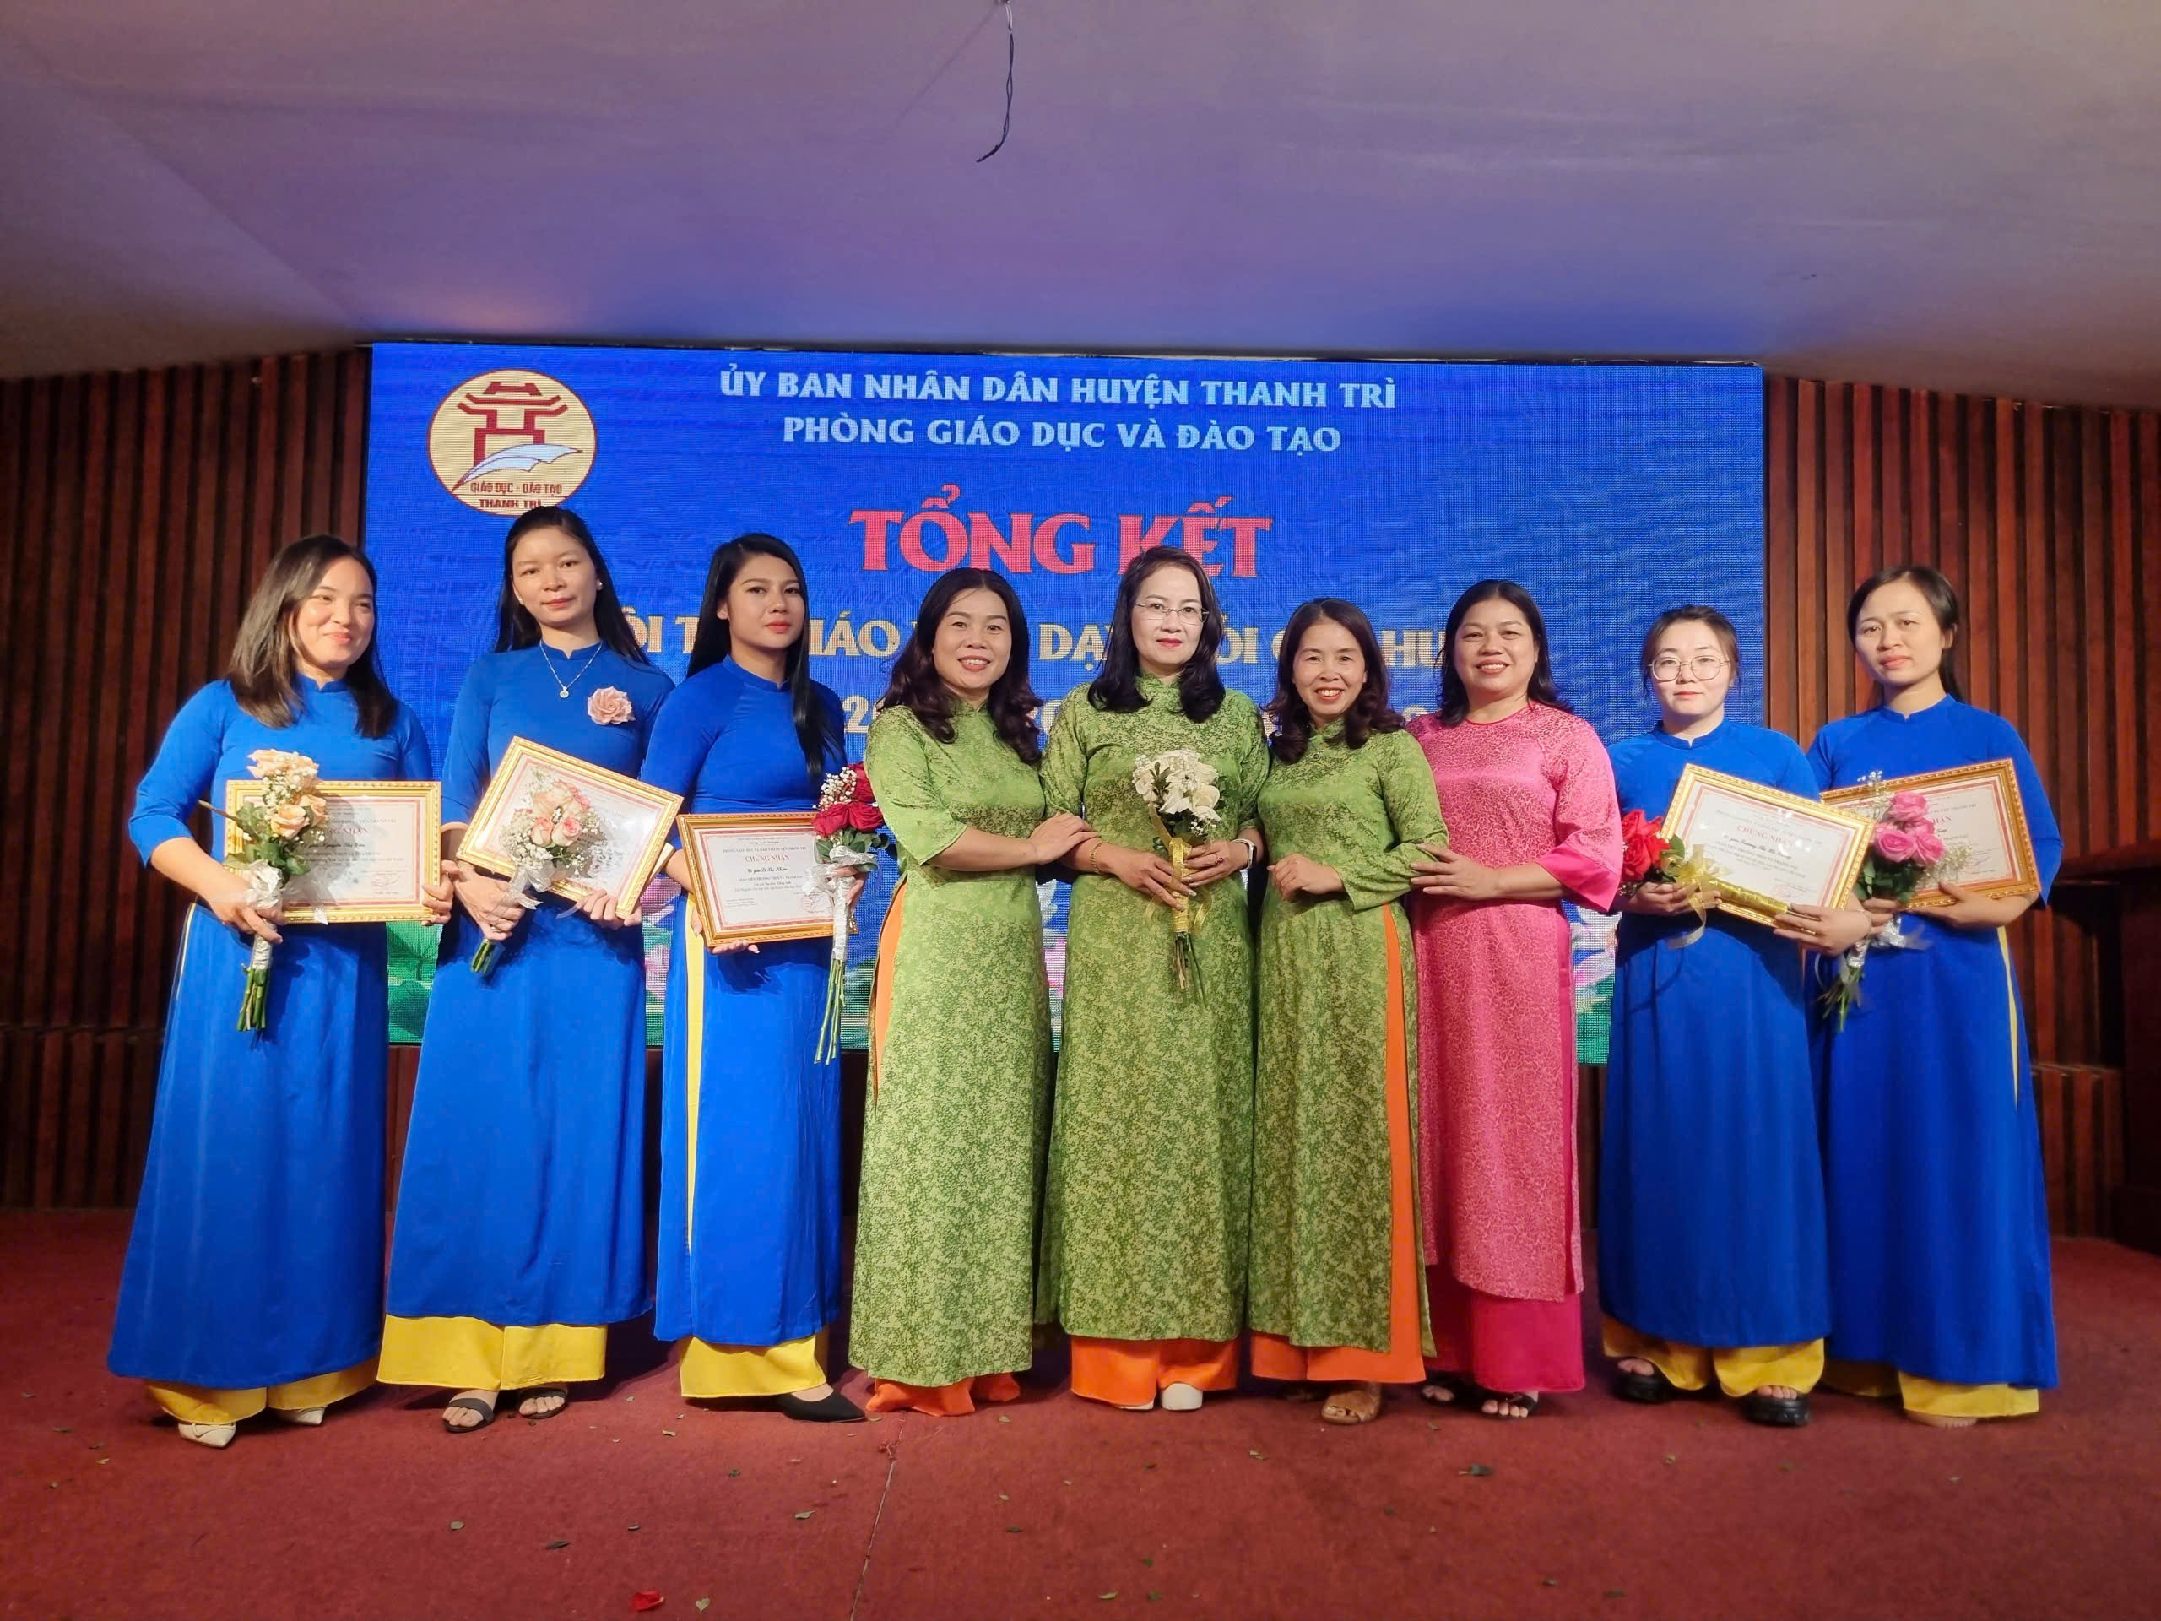
Ban giám hiệu chụp ảnh lưu niệm cùng các cô giáo trường THCS Tả Thanh Oai được nhận giải thưởng trong hội thi GVG cấp huyện
Trường THCS Tả Thanh Oai xin chúc mừng những kết quả ấn tượng mà các thầy cô đã đạt được trong hội thi vừa qua. Hy vọng rằng toàn thể giáo viên Nhà trường sẽ tiếp tục nuôi dưỡng tinh thần học hỏi, lan tỏa cảm hứng nghề nghiệp và cùng nhau chinh phục nhiều đỉnh cao mới trong các hội thi sắp tới – vì một môi trường giáo dục ngày càng chất lượng, sáng tạo và nhân văn.

